FICHA Nº 3: LITURGIA DE LAS HORAS


Actividades:
- Bajar la aplicación al Celular ePrex Liturgia de las Horas.
- Aprender a rezar la oración de Laudes.

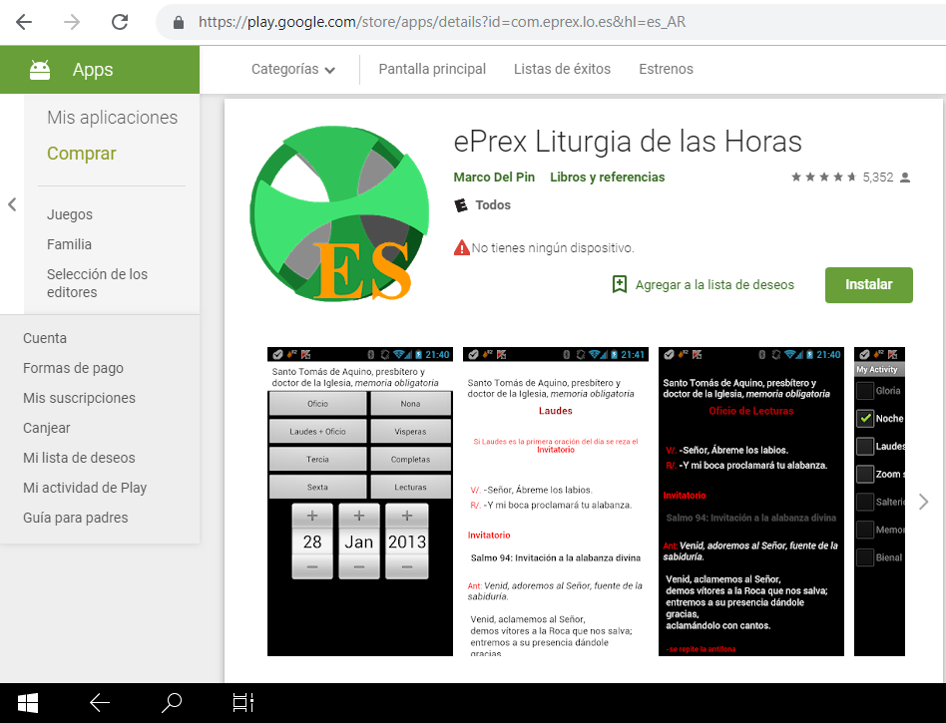

Con esta aplicación todos los días de la misión rezaremos juntos la oración de Laudes.

“No te olvides que es la oración de toda la Iglesia”.

